UNIVERSIDAD UNIOR

INGENIERIA DE SISTEMAS

MODALIDAD DE EXAMEN DE GRADO
SISTEMA WEB FULL STACK PARA LA GESTIÓN INTEGRAL DE LA ACADEMIA DE BOXEO (INVICTUS)
POSTULANTE:
Percy Hernan Laime Alachi
Oruro – Bolivia
Junio- 2026
INDICE.
1. CAPITULO l 4
1.1. INTRODUCION 5
1.2. CONTEXTO DEL PROYECTO 6
1.3. JUSTIFICACION 7
1.3.1. JUSTIFICACION TECNICA 7
1.3.1. SOCIAL 8
1.4. OBJETIVOS 10
1.4.1. OBJETIVOS GENERAL 10
1.4.2. OBJETIVOS ESPECIFICO 10
1.5. ALCANCES 11
2. CAPITULO ll 13
2.1. MARCO TEÓRICO 14
2.1.1. ANÁLISIS DEL STACK TECNOLÓGICO 14
2.1.2. CRITERIOS DE SELECCIÓN TECNOLÓGICA 17
2.1.3. SISTEMA WEB 19
2.1.4. DESARROLLO FULL STACK 20
2.1.5. PRODUCTO MÍNIMO VIABLE Y ENFOQUE LEAN 21
2.1.11. BOOTSTRAP O TAILWIND CSS 22
2.2. ARQUITECTURA DE SOFTWARE 22
2.2.1. API REST 24
2.2. ESTÁNDARES DE SEGURIDAD 25
2.3.1. AUTENTICACIÓN DE USUARIOS 28
2.3.2. AUTORIZACIÓN Y CONTROL DE ACCESO POR ROLES 28
2.3.3. MANEJO DE TOKENS CON JWT 29
2.3.4. PROTECCIÓN DE CONTRASEÑAS 30
2.3.5. VALIDACIÓN DE DATOS 30
2.3.6. USO DE VARIABLES DE ENTORNO 31
2.3.7. SEGURIDAD EN LA COMUNICACIÓN 31
2.3.8. MANEJO ÉTICO DE LOS DATOS 31
2.3.9. MANEJO TÉCNICO DE LOS DATOS 32
3. CAPÍTULO III 33
3.1. METODOLOGÍA DE LA INVESTIGACIÓN Y DESARROLLO ÁGIL 33
3.1.1. TIPO DE INVESTIGACIÓN 33
3.1.2. ENFOQUE DE LA INVESTIGACIÓN 35
3.1.3. MÉTODO DE INVESTIGACIÓN 35
3.1.4. TÉCNICAS DE RECOLECCIÓN DE INFORMACIÓN 36
3.1.5. POBLACIÓN Y USUARIOS INVOLUCRADOS 37
3.1.6. INSTRUMENTOS DE INVESTIGACIÓN 38
3.2. MATRIZ DE CONSISTENCIA TÉCNICA Y TECNOLÓGICA 39
3.3. METODOLOGÍA 42
3.3.1. JUSTIFICACIÓN DEL USO DE LEAN 43
3.3.2. CICLO CONSTRUIR–MEDIR–APRENDER 44
3.3.3. ROLES DENTRO DE LA METODOLOGÍA LEAN 45
3.3.4. RELACIÓN ENTRE LEAN Y EL PROYECTO 45
4. BIBLIOGRAFIA

CAPITULO l

INTRODUCION
En la actualidad, el uso de sistemas web se ha convertido en una herramienta fundamental para mejorar la gestión de instituciones deportivas, academias, empresas y organizaciones que manejan información administrativa de manera constante. La automatización de procesos permite reducir errores, centralizar datos, mejorar el acceso a la información y apoyar la toma de decisiones de forma más eficiente.
La Academia de Boxeo INVICTUS desarrolla diferentes actividades administrativas y deportivas, entre ellas el registro de alumnos, gestión de entrenadores, control de pagos mensuales, organización de horarios, registro de asistencias, seguimiento del progreso deportivo y generación de reportes. Cuando estos procesos se realizan de forma manual o dispersa, pueden presentarse dificultades como pérdida de información, duplicidad de registros, retrasos en la consulta de datos, errores en el control de pagos y falta de seguimiento oportuno de los alumnos.
Ante esta situación, el presente proyecto propone el desarrollo de un Sistema Web Full Stack para la Gestión Integral de la Academia de Boxeo INVICTUS, orientado a centralizar y optimizar los principales procesos administrativos y deportivos de la institución. El sistema se desarrolla como un prototipo tecnológico o Producto Mínimo Viable (MVP), priorizando las funcionalidades esenciales para validar su utilidad dentro del contexto real de la academia.
El sistema contempla módulos principales como autenticación de usuarios, control de acceso por roles, gestión de alumnos, gestión de entrenadores, registro de pagos, administración de horarios, control de asistencias, seguimiento de progreso deportivo, reportes y perfiles de usuario. Asimismo, incorpora roles diferenciados como Súper Administrador, Administrador, Recepción/Cajero, Entrenador y Alumno/Deportista, permitiendo que cada usuario acceda únicamente a las funciones que le corresponden.
De esta manera, el proyecto busca contribuir a la modernización de la gestión interna de la Academia de Boxeo INVICTUS, facilitando el trabajo administrativo, fortaleciendo el control de la información y brindando una herramienta tecnológica que permita organizar de forma más eficiente los procesos relacionados con alumnos, entrenadores, pagos, horarios, asistencias y progreso deportivo. El documento anterior ya señalaba como núcleo del sistema la gestión de alumnos, entrenadores, asistencias, pagos, horarios y reportes básicos, por lo que esta versión amplía y actualiza esa base según el prototipo desarrollado

CONTEXTO DEL PROYECTO
El boxeo es una disciplina deportiva que requiere organización, disciplina, seguimiento y control constante de los deportistas. Una academia de boxeo no solo se encarga del entrenamiento físico y técnico de sus alumnos, sino también de actividades administrativas como inscripción de estudiantes, asignación de turnos, control de pagos, registro de asistencia, gestión de entrenadores y planificación de horarios.
En la Academia de Boxeo INVICTUS, estos procesos requieren una administración ordenada para evitar errores y mejorar la atención a los usuarios. La existencia de diferentes turnos de entrenamiento mañana, tarde y noche, la participación de entrenadores asignados por horario, el control de asistencia semanal o mensual y el seguimiento del estado de pago de cada alumno hacen necesaria una solución tecnológica que centralice la información.
El problema central identificado es la falta de un sistema integral que permita gestionar de forma unificada los datos de alumnos, entrenadores, pagos, horarios, asistencias y progreso deportivo. Cuando la información se administra de manera manual, dispersa o mediante registros no integrados, se dificulta la consulta rápida de datos, el control de deudas, la verificación de asistencias y la organización de los entrenamientos.
Por ello, se propone un sistema web que permita centralizar la información de la academia en una sola plataforma. Esta solución permitirá que el Súper Administrador y el Administrador gestionen el sistema de forma general; que Recepción/Cajero registre alumnos y pagos; que el Entrenador controle asistencia y progreso deportivo; y que el Alumno consulte su información personal, horarios, pagos y avance deportivo.
El documento base del proyecto ya identificaba que muchas academias continúan utilizando procedimientos manuales para controlar información de alumnos, entrenadores, pagos y asistencias, generando dificultades para mantener registros actualizados y confiables

JUSTIFICACION

JUSTIFICACION TECNICA
El desarrollo de un Sistema Web Full Stack para la Academia de Boxeo INVICTUS se justifica técnicamente porque permite resolver un problema administrativo real mediante el uso de tecnologías modernas de desarrollo web. La solución se estructura en frontend, backend y base de datos, lo cual facilita la separación de responsabilidades, el mantenimiento del código y la escalabilidad del sistema.
Desde el frontend, el sistema ofrece una interfaz visual y amigable para los distintos usuarios. Mediante paneles, formularios dinámicos, tablas, tarjetas informativas y menús por rol, se facilita la interacción con los módulos principales. Por ejemplo, el Súper Administrador y el Administrador pueden acceder a dashboards generales; Recepción/Cajero puede registrar alumnos y pagos; el Entrenador puede tomar asistencia mediante una planilla visual; y el Alumno puede consultar su perfil y progreso.
Desde el backend, el sistema gestiona la lógica de negocio, la autenticación, la autorización por roles, las validaciones de datos y la comunicación con la base de datos. Esto permite controlar que cada usuario acceda únicamente a las funciones autorizadas, evitando modificaciones indebidas en módulos sensibles como usuarios, pagos, asistencias y reportes.
La implementación de una base de datos relacional permite almacenar información estructurada sobre usuarios, alumnos, entrenadores, horarios, pagos, asistencias y progreso deportivo. Esta organización facilita la consulta de datos, reduce la duplicidad de información y permite generar reportes para apoyar la toma de decisiones.
Técnicamente, el sistema responde a la necesidad de reemplazar procesos manuales por una plataforma centralizada, segura y organizada. Además, permite aplicar conocimientos de desarrollo Full Stack, diseño de base de datos, APIs REST, autenticación mediante tokens, protección de contraseñas, validación de datos, control de acceso por roles y pruebas funcionales.

SOCIAL
La implementación del Sistema Web Full Stack para la Gestión Integral de la Academia de Boxeo INVICTUS tendrá un impacto positivo en los usuarios y beneficiarios de la institución deportiva. Los principales involucrados son el personal administrativo, recepción/cajero, entrenadores y alumnos.
Para el personal administrativo, el sistema permitirá registrar, consultar, actualizar y controlar información de manera más rápida y ordenada. Esto reducirá el tiempo invertido en tareas manuales y facilitará el control general de alumnos, entrenadores, pagos, horarios, asistencias y reportes.
Para Recepción/Cajero, el sistema permitirá mejorar la atención a los alumnos mediante el registro de inscripciones, actualización de datos personales, control de pagos mensuales, consulta de vencimientos y revisión de alumnos pendientes o vencidos. Esto favorece una atención más clara y organizada.
Para los entrenadores, el sistema permitirá consultar horarios asignados, visualizar alumnos por turno, registrar asistencia mediante una planilla semanal o mensual y realizar seguimiento del progreso deportivo. Esto contribuye a mejorar la organización de los entrenamientos y el control del desarrollo de los deportistas.
Para los alumnos, el sistema permitirá contar con mayor claridad sobre su inscripción, turno, horario, estado de pago, asistencia y progreso deportivo. Aunque algunas funciones sean administradas por usuarios autorizados, el alumno se beneficia con una gestión más transparente, rápida y confiable.
A nivel institucional, el sistema fortalece la organización interna de la academia, reduce errores administrativos, mejora el acceso a información confiable y promueve el uso de herramientas tecnológicas dentro del ámbito deportivo.

OBJETIVOS

OBJETIVOS GENERAL
Desarrollar un sistema web Full Stack para la gestión integral de la Academia de Boxeo INVICTUS, mediante tecnologías web modernas y herramientas de desarrollo Full Stack, con la finalidad de optimizar los procesos administrativos relacionados con el registro de alumnos, gestión de entrenadores, control de asistencias, administración de pagos y organización de horarios de entrenamiento.

OBJETIVOS ESPECIFICO
El objetivo general del presente proyecto es desarrollar un Sistema Web Full Stack para la gestión integral de la Academia de Boxeo INVICTUS, mediante tecnologías web modernas, arquitectura cliente-servidor, base de datos relacional y control de acceso por roles, con la finalidad de optimizar los procesos administrativos y deportivos relacionados con usuarios, alumnos, entrenadores, recepción, pagos, horarios, asistencias, reportes, perfiles y seguimiento de progreso deportivo.
De manera específica, el proyecto busca identificar los requerimientos funcionales y no funcionales necesarios para la gestión administrativa y deportiva de la academia, considerando los procesos de registro de alumnos, administración de usuarios, control de pagos, organización de horarios, registro de asistencias, gestión de entrenadores y seguimiento del progreso deportivo. Asimismo, se pretende diseñar la arquitectura del sistema, el modelo de base de datos, la estructura de la API REST y las interfaces principales del prototipo, tomando en cuenta criterios de seguridad, usabilidad, mantenibilidad y escalabilidad.
El proyecto también tiene como finalidad implementar un prototipo tecnológico web Full Stack que integre los módulos principales del sistema, permitiendo que cada rol cumpla funciones específicas dentro de la plataforma. Finalmente, se busca validar el funcionamiento del sistema mediante pruebas funcionales por módulo y por rol, verificando que las funcionalidades implementadas respondan a los requerimientos definidos y contribuyan a mejorar la organización de la información dentro de la academia.

ALCANCES
El alcance del presente proyecto corresponde al desarrollo de un prototipo tecnológico o Producto Mínimo Viable del Sistema Web Full Stack para la Gestión Integral de la Academia de Boxeo INVICTUS. El prototipo se enfoca en implementar las funcionalidades esenciales que permiten resolver los principales problemas administrativos y deportivos de la academia, evitando ampliar innecesariamente el alcance hacia funciones que pueden ser consideradas como trabajo futuro.
El sistema incluye la autenticación de usuarios mediante credenciales de acceso, así como el control de permisos según el rol asignado. Los roles considerados en el prototipo son Súper Administrador, Administrador, Recepción o Cajero, Entrenador y Alumno o Deportista. Esta estructura permite organizar las responsabilidades dentro del sistema y proteger la información de acuerdo con el nivel de acceso de cada usuario.
Dentro del alcance se contempla la gestión de usuarios, permitiendo registrar, editar, consultar y administrar datos personales y específicos según el rol. También se incluye la gestión de alumnos, donde se registran datos personales, inscripción, turno, estado de pago, datos deportivos iniciales y perfil del alumno. La gestión de entrenadores permite registrar información personal y laboral, especialidad, experiencia y turnos asignados. Para el rol de Recepción o Cajero, el sistema permite registrar alumnos, consultar información básica y gestionar pagos sin acceder a funciones administrativas restringidas.
El módulo de pagos permite registrar mensualidades, marcar pagos como realizados, consultar pagos pendientes, identificar vencimientos y visualizar información relacionada con ingresos. El módulo de horarios organiza los turnos fijos de entrenamiento de lunes a viernes, considerando el turno de la mañana de 09:00 a 11:00, el turno de la tarde de 14:00 a 16:00 y el turno de la noche de 19:00 a 21:00, además de considerar los viernes como jornada de sparring. El módulo de asistencias permite registrar la participación de los alumnos mediante una planilla visual semanal o mensual, utilizando estados como presente, falta, tardanza y justificado.
El prototipo también incluye el seguimiento de progreso deportivo, mediante el cual se pueden registrar evaluaciones del alumno en aspectos como técnica, defensa, resistencia, velocidad, fuerza, disciplina, sparring, nivel y observaciones del entrenador. Además, se incorpora el módulo de reportes, que permite visualizar información general sobre alumnos, pagos, asistencias, horarios y otros indicadores relevantes para la gestión de la academia. De igual forma, se incluye el perfil de usuario, donde cada persona puede consultar la información correspondiente a su rol.
Quedan fuera del alcance de esta primera versión funcionalidades avanzadas como pagos en línea, notificaciones automáticas, aplicación móvil, integración con WhatsApp, control biométrico, asistencia mediante código QR, exportación avanzada de reportes y despliegue en infraestructura de producción. Estas funcionalidades se consideran trabajo futuro, ya que el propósito principal del MVP es validar la utilidad del sistema con los módulos esenciales de gestión.

CAPITULO ll

2.1. MARCO TEÓRICO

ANÁLISIS DEL STACK TECNOLÓGICO
El stack tecnológico utilizado en el sistema está compuesto por herramientas orientadas al desarrollo web moderno. En el frontend se emplea React con Vite, React Router DOM y Axios, mientras que en el backend se utiliza Node.js con Express.js. Para la persistencia de datos se trabaja con una base de datos relacional PostgreSQL, y para la seguridad se aplican mecanismos como JSON Web Token, Bcrypt, variables de entorno y validación de datos. La selección de estas tecnologías responde a criterios de funcionalidad, compatibilidad, documentación, comunidad de soporte, facilidad de implementación y adecuación al alcance del prototipo.
La elección del stack tecnológico debe responder a las necesidades del sistema y no únicamente a la preferencia del desarrollador. Sommerville (2016) señala que las decisiones tecnológicas deben estar vinculadas con los requerimientos del software y con los atributos de calidad esperados. En ese sentido, el sistema INVICTUS requiere una solución que permita registrar y consultar información, proteger rutas privadas, diferenciar permisos por rol, procesar pagos, registrar asistencias y generar reportes. Por ello, se optó por tecnologías que permiten desarrollar una aplicación modular, escalable y adecuada para un Producto Mínimo Viable.
React se utiliza como biblioteca principal para el desarrollo de la interfaz de usuario. Su enfoque basado en componentes permite dividir las pantallas en elementos reutilizables, como formularios, tarjetas de resumen, tablas, modales, menús laterales y botones de acción. Esta característica resulta útil para el sistema INVICTUS, debido a que varias secciones comparten elementos visuales similares, como los dashboards por rol, formularios dinámicos de registro, fichas de usuarios y tablas de gestión. El uso de componentes facilita el mantenimiento del frontend y evita duplicar código innecesariamente.
Vite se incorpora como herramienta de desarrollo para el frontend, ya que permite configurar y ejecutar proyectos React de manera más rápida y ligera. En un prototipo tecnológico, la velocidad de desarrollo es importante porque permite construir una primera versión funcional, probarla y realizar ajustes de manera incremental. Esta forma de trabajo se relaciona con el enfoque Lean, donde el objetivo es construir, medir y aprender a partir de una versión inicial del sistema (Ries, 2011).
React Router DOM cumple la función de organizar la navegación interna de la aplicación. Gracias a esta herramienta, el sistema puede diferenciar rutas públicas, como el inicio de sesión, y rutas privadas, como los paneles de administración, recepción, entrenador y alumno. Además, permite aplicar control de acceso en el frontend, mostrando a cada usuario únicamente las vistas que corresponden a su rol. En el caso de INVICTUS, esta navegación es importante porque el Súper Administrador, Administrador, Recepción/Cajero, Entrenador y Alumno no deben acceder a las mismas funciones.
Axios se utiliza para establecer la comunicación entre el frontend y el backend mediante solicitudes HTTP. A través de esta herramienta, la interfaz puede enviar datos al servidor y recibir respuestas desde la API REST. Por ejemplo, cuando se registra un alumno, se marca un pago, se consulta un horario o se guarda una asistencia, Axios permite transportar la información desde React hacia Express.js. Además, facilita el manejo de errores, encabezados de autorización y tokens de autenticación.
Node.js constituye la base del backend del sistema. Esta tecnología permite ejecutar JavaScript del lado del servidor y construir aplicaciones orientadas a solicitudes y respuestas HTTP. Su uso resulta adecuado para el proyecto porque mantiene coherencia con el lenguaje utilizado en el frontend, reduciendo la complejidad del desarrollo. Asimismo, su modelo asíncrono favorece la atención de múltiples operaciones, como consultas a la base de datos, validación de credenciales, registro de pagos o consulta de asistencias.
Express.js se utiliza como framework para construir la API REST del sistema. Mediante Express se organizan rutas, controladores, middlewares y respuestas del servidor. Esta estructura permite separar la lógica por módulos, tales como autenticación, usuarios, alumnos, entrenadores, pagos, horarios, asistencias, progreso y reportes. Según Fielding (2000), el estilo REST permite organizar los recursos de un sistema y manipularlos mediante operaciones estándar de comunicación, lo cual favorece la separación entre cliente y servidor.
PostgreSQL se utiliza como sistema gestor de base de datos relacional. Su uso permite almacenar información estructurada mediante tablas relacionadas, claves primarias, claves foráneas y restricciones de integridad. En el sistema INVICTUS, los datos poseen relaciones claras: un usuario puede estar asociado a un rol, un alumno puede tener pagos, asistencias y progreso deportivo, un entrenador puede estar vinculado a horarios, y los horarios pueden relacionarse con turnos de entrenamiento. Kendall y Kendall (2011) sostienen que el diseño adecuado de datos es fundamental para que un sistema pueda organizar, procesar y recuperar información de forma coherente.
JSON Web Token se emplea para proteger rutas privadas y mantener la autenticación del usuario. Cuando una persona inicia sesión correctamente, el backend genera un token que posteriormente es enviado en las solicitudes protegidas. Este mecanismo permite verificar la identidad del usuario y su rol sin depender de sesiones tradicionales almacenadas en el servidor. De acuerdo con el estándar RFC 7519, los JWT permiten transmitir información de manera compacta entre dos partes, siempre que se apliquen buenas prácticas de seguridad y no se incluyan datos sensibles dentro del token (IETF, 2015).
Bcrypt se utiliza para proteger las contraseñas de los usuarios. En lugar de almacenar contraseñas en texto plano, el sistema guarda una versión cifrada mediante hash. Esta práctica reduce el riesgo de exposición de credenciales en caso de acceso no autorizado a la base de datos. OWASP (2021) recomienda proteger adecuadamente la identificación y autenticación de los usuarios, debido a que las fallas en estos mecanismos representan uno de los riesgos más importantes en aplicaciones web.
En conjunto, el stack tecnológico seleccionado permite desarrollar un sistema funcional, modular y alineado con los requerimientos del prototipo. React facilita la construcción de una interfaz visual clara; Node.js y Express.js permiten crear una API organizada; PostgreSQL garantiza la persistencia estructurada de los datos; y las herramientas de seguridad permiten proteger el acceso y la información de los usuarios.

SISTEMA WEB
Un sistema web es una aplicación informática que se ejecuta mediante un navegador y permite el acceso a servicios digitales a través de internet o una red local. A diferencia de las aplicaciones de escritorio, los sistemas web no requieren instalación individual en cada equipo cliente, lo que facilita su uso desde diferentes dispositivos.
Laudon y Laudon (2016) explican que los sistemas de información permiten recopilar, procesar, almacenar y distribuir información para apoyar las actividades de una organización. En este proyecto, el sistema web cumplirá esa función al centralizar la información administrativa de la Academia de Boxeo INVICTUS.
El sistema permitirá que usuarios autorizados registren y consulten información relacionada con alumnos, entrenadores, asistencias, pagos y horarios. De esta manera, se busca reducir la dependencia de registros manuales y mejorar el acceso a la información.
La implementación de un sistema web resulta adecuada para la academia porque permite centralizar los datos en una base de datos, acceder a la información desde un navegador, actualizar registros en tiempo real y generar reportes básicos que apoyen la toma de decisiones administrativas.

DESARROLLO FULL STACK
El desarrollo Full Stack hace referencia a la construcción de aplicaciones que integran tanto el frontend como el backend. El frontend corresponde a la parte visual del sistema, mientras que el backend se encarga de procesar datos, aplicar reglas de negocio, gestionar seguridad y comunicarse con la base de datos.
En el presente proyecto, el enfoque Full Stack permite desarrollar una solución completa para la academia. Por una parte, el frontend permitirá crear pantallas para el inicio de sesión, gestión de alumnos, control de asistencias, pagos, horarios y reportes. Por otra parte, el backend permitirá procesar las solicitudes realizadas por el usuario, validar la información y almacenar los datos en MySQL.
El desarrollo Full Stack resulta pertinente porque permite separar responsabilidades entre la interfaz, la lógica del sistema y la persistencia de datos. Esta separación mejora la organización del código y facilita el mantenimiento del sistema. Además, permite que el prototipo pueda evolucionar en futuras versiones sin modificar completamente su estructura inicial.

PRODUCTO MÍNIMO VIABLE Y ENFOQUE LEAN
El Producto Mínimo Viable, conocido como MVP, es una primera versión funcional de un producto que incluye únicamente las características esenciales para validar una solución. Según Ries (2011), el MVP permite iniciar el aprendizaje con el menor esfuerzo posible, evitando desarrollar funcionalidades que aún no han sido validadas por los usuarios.
En el presente proyecto, el MVP se enfoca en las épicas críticas necesarias para resolver los principales problemas administrativos de la Academia de Boxeo INVICTUS. Estas épicas son: autenticación de usuarios, gestión de alumnos, gestión de entrenadores, control de asistencias, gestión de pagos, administración de horarios y reportes básicos.
El enfoque Lean se relaciona directamente con el desarrollo del MVP, ya que propone construir, medir y aprender a partir de una primera versión funcional. En este sentido, el sistema no buscará implementar desde el inicio todas las funcionalidades posibles, sino aquellas que permitan comprobar si la solución mejora la gestión administrativa de la academia.
El uso de Lean permite mantener el proyecto dentro de un alcance viable, priorizando las funcionalidades de mayor valor para el usuario. Las características más avanzadas, como pagos en línea, notificaciones automáticas, aplicación móvil o reportes deportivos avanzados, se consideran trabajo futuro.

CRITERIOS DE SELECCIÓN TECNOLÓGICA
La arquitectura de software define la forma en que se organizan los componentes de un sistema, las responsabilidades de cada capa y la manera en que estas se comunican. Bass, Clements y Kazman (2013) señalan que la arquitectura tiene influencia directa en atributos de calidad como mantenibilidad, rendimiento, seguridad y escalabilidad. En el presente proyecto se adopta una arquitectura web de tres capas, compuesta por la capa de presentación, la capa de lógica de negocio y la capa de datos.
La capa de presentación corresponde al frontend desarrollado con React. Esta capa es responsable de mostrar la interfaz al usuario y permitir la interacción con el sistema. En ella se encuentran las pantallas de inicio de sesión, dashboards, gestión de usuarios, alumnos, pagos, horarios, asistencias, reportes, progreso deportivo y perfiles. Esta capa no debe contener la lógica crítica del sistema, sino encargarse principalmente de la experiencia visual, la captura de datos y la comunicación con el backend.
La capa de lógica de negocio corresponde al backend desarrollado con Node.js y Express.js. Esta capa procesa las solicitudes recibidas desde el frontend, valida los datos, aplica reglas de negocio, verifica permisos, genera tokens y coordina el acceso a la base de datos. Por ejemplo, cuando un entrenador intenta registrar asistencia, el backend debe verificar que tenga el rol correspondiente, que el alumno pertenezca a su grupo o turno, que la fecha no sea futura y que el estado de asistencia sea válido. Esta capa es fundamental porque protege la integridad del sistema y evita que las reglas dependan únicamente del navegador.
La capa de datos corresponde a PostgreSQL. En esta capa se almacenan las entidades principales del sistema, como usuarios, alumnos, entrenadores, pagos, horarios, asistencias y progreso deportivo. La base de datos permite mantener relaciones entre los registros y garantizar que la información pueda consultarse de manera ordenada. Por ejemplo, los pagos deben vincularse a alumnos registrados, las asistencias deben asociarse a alumnos y fechas específicas, y los horarios deben relacionarse con turnos y entrenadores.
La comunicación entre las capas se realiza mediante una API REST. El frontend realiza solicitudes HTTP al backend utilizando Axios, mientras que el backend responde en formato JSON. Esta forma de comunicación permite separar la interfaz de usuario de la lógica del sistema. Además, facilita futuras ampliaciones, ya que una aplicación móvil u otro cliente podría consumir la misma API sin modificar completamente el backend.
La arquitectura adoptada resulta adecuada para el sistema INVICTUS porque permite mantener independencia entre las partes del software. Si se requiere mejorar el diseño visual, se puede trabajar sobre el frontend sin alterar directamente la base de datos. Si se necesita agregar nuevas reglas de validación, se puede modificar el backend. Si se requiere ampliar la información almacenada, se puede ajustar el modelo de datos. Esta separación favorece la evolución del sistema y reduce el riesgo de afectar todo el proyecto ante un cambio puntual.
Además, la arquitectura por capas facilita el control de acceso por roles. El frontend puede ocultar opciones que no corresponden a un usuario, pero la autorización real debe aplicarse en el backend. De esta manera, aunque un usuario intente ingresar manualmente a una ruta no autorizada, el servidor puede bloquear la solicitud. Esta decisión es importante para proteger módulos sensibles como gestión de usuarios, pagos, reportes y modificación de roles.

TECNOLOGÍAS UTILIZADAS EN EL PROTOTIPO
Para el desarrollo del prototipo tecnológico del Sistema Web Full Stack para la Gestión Integral de la Academia de Boxeo INVICTUS se seleccionaron tecnologías orientadas a la construcción de aplicaciones web modernas, modulares y escalables. La elección de estas herramientas responde a la necesidad de implementar una solución que permita gestionar usuarios, alumnos, entrenadores, recepción, pagos, horarios, asistencias, reportes, perfiles y seguimiento de progreso deportivo desde una plataforma centralizada.
En la capa de presentación se utiliza React, debido a que permite construir interfaces de usuario mediante componentes reutilizables. Esta característica resulta adecuada para el sistema, ya que varias pantallas comparten elementos comunes como formularios, tablas, tarjetas informativas, menús laterales, modales y botones de acción. El uso de componentes facilita el mantenimiento del frontend y permite organizar la interfaz de acuerdo con los distintos roles del sistema.
Vite se emplea como herramienta de construcción del proyecto frontend, ya que permite trabajar con React de manera rápida y ligera durante el desarrollo. Esta tecnología facilita la configuración inicial y mejora la experiencia de programación, aspecto importante dentro de un prototipo tecnológico que requiere iteraciones rápidas y ajustes continuos. Desde el enfoque Lean, contar con herramientas que permitan construir y validar una primera versión funcional favorece el ciclo de mejora del sistema, debido a que se puede avanzar de manera incremental sobre el MVP.
React Router DOM se utiliza para administrar la navegación interna del sistema. Mediante esta librería se organizan rutas públicas y privadas, permitiendo diferenciar el acceso a las vistas según el rol del usuario. En el caso del sistema INVICTUS, esta herramienta permite separar las rutas correspondientes al Súper Administrador, Administrador, Recepción/Cajero, Entrenador y Alumno/Deportista. De esta manera, la navegación contribuye al orden del sistema y al control de acceso desde el frontend.
Axios se emplea para realizar la comunicación entre el frontend y el backend mediante solicitudes HTTP. Esta herramienta permite enviar datos desde la interfaz hacia la API REST y recibir respuestas del servidor en formato JSON. Por ejemplo, cuando se registra un alumno, se actualiza un pago, se consulta un horario o se guarda una asistencia, Axios permite trasladar la información entre React y el servidor desarrollado con Node.js y Express.js.
Para la construcción del backend se utiliza Node.js, entorno de ejecución que permite trabajar con JavaScript del lado del servidor. Su uso es adecuado para el prototipo porque permite mantener coherencia tecnológica entre frontend y backend, reduciendo la complejidad del desarrollo. Además, Node.js permite atender operaciones frecuentes del sistema, como autenticación, consulta de usuarios, registro de pagos, control de asistencias y generación de reportes.
Express.js se utiliza como framework para la construcción de la API REST. A través de Express se definen rutas, controladores y middlewares que permiten organizar la lógica del sistema por módulos. Esta organización facilita el mantenimiento del backend, ya que cada área funcional puede estructurarse de manera independiente, por ejemplo autenticación, usuarios, alumnos, entrenadores, pagos, horarios, asistencias, progreso y reportes. Fielding (2000) explica que REST permite organizar los recursos de un sistema mediante operaciones estándar, lo cual resulta adecuado para separar la interfaz visual de la lógica del servidor.
Para la persistencia de los datos se utiliza PostgreSQL como sistema gestor de base de datos relacional. Esta herramienta permite almacenar información estructurada mediante tablas relacionadas, claves primarias, claves foráneas y restricciones de integridad. En el sistema INVICTUS, PostgreSQL permite organizar datos relacionados con usuarios, alumnos, entrenadores, horarios, pagos, asistencias y progreso deportivo. El uso de una base de datos relacional resulta pertinente porque los procesos de la academia presentan relaciones claras, como pagos asociados a alumnos, asistencias vinculadas a fechas y horarios relacionados con entrenadores.
En cuanto a la seguridad, el sistema utiliza JSON Web Token para proteger rutas privadas y mantener la autenticación del usuario. Cuando una persona inicia sesión correctamente, el backend genera un token que posteriormente se utiliza en las solicitudes protegidas. Este mecanismo permite validar que el usuario se encuentra autenticado y que posee el rol correspondiente para acceder a determinado módulo. Según el estándar RFC 7519, los JWT permiten transmitir información de manera compacta entre dos partes, siempre que se utilicen de forma adecuada y no incluyan información sensible.
Asimismo, se emplea Bcrypt para proteger las contraseñas de los usuarios. En lugar de almacenar contraseñas en texto plano, el sistema guarda una versión transformada mediante hash. Esta práctica permite reducir riesgos en caso de acceso no autorizado a la base de datos, ya que las contraseñas originales no se encuentran visibles directamente. OWASP (2021) recomienda aplicar buenas prácticas de protección de credenciales, debido a que las fallas de autenticación representan uno de los riesgos críticos en aplicaciones web.
Finalmente, el sistema utiliza variables de entorno para proteger configuraciones sensibles, como credenciales de base de datos, puerto del servidor y claves secretas. Esta práctica evita incluir información sensible directamente en el código fuente y facilita la configuración del sistema en diferentes entornos de desarrollo o despliegue. En conjunto, las tecnologías seleccionadas permiten construir un prototipo funcional, modular y seguro, alineado con las necesidades administrativas y deportivas de la Academia de Boxeo INVICTUS.

2.2. ARQUITECTURA DE SOFTWARE
La arquitectura de software define la forma en que se organizan los componentes principales de un sistema, así como la manera en que estos se comunican y cumplen responsabilidades específicas. En el presente proyecto se adopta una arquitectura web de tres capas, debido a que permite separar la interfaz de usuario, la lógica de negocio y la persistencia de datos. Esta separación favorece la mantenibilidad, la escalabilidad y la organización del sistema, aspectos considerados importantes dentro del desarrollo de soluciones de software (Bass, Clements y Kazman, 2013).
En el Sistema Web Full Stack para la Gestión Integral de la Academia de Boxeo INVICTUS, la capa de presentación está representada por el frontend desarrollado con React, donde los usuarios interactúan con pantallas, formularios, menús, tablas, dashboards y módulos del sistema. Esta capa funciona como el cliente, ya que realiza solicitudes al backend desde el navegador.
La capa de lógica de negocio está representada por el backend desarrollado con Node.js y Express.js. Esta capa cumple la función de servidor, debido a que recibe las solicitudes del frontend, valida los datos, aplica reglas de negocio, controla permisos por rol, procesa operaciones y responde con información estructurada. En esta capa se gestionan procesos como autenticación, usuarios, alumnos, entrenadores, pagos, horarios, asistencias, reportes y progreso deportivo.
La capa de datos está conformada por la base de datos relacional PostgreSQL, donde se almacena la información del sistema de manera organizada. En esta capa se registran datos relacionados con usuarios, alumnos, entrenadores, pagos, horarios, asistencias y evaluaciones de progreso deportivo. El uso de una base de datos relacional permite mantener la integridad de la información mediante tablas relacionadas, claves primarias y claves foráneas.
Por tanto, el sistema no se define únicamente como una arquitectura cliente-servidor, sino como una arquitectura web de tres capas que utiliza comunicación cliente-servidor mediante una API REST. Esta precisión es importante porque permite explicar de manera más completa cómo se organiza el sistema y cómo interactúan sus componentes.

2.2.1. API REST
La API REST constituye el mecanismo de comunicación entre el frontend y el backend del sistema. Mediante solicitudes HTTP, el cliente desarrollado en React puede enviar datos al servidor y recibir respuestas en formato JSON. Fielding (2000) describe REST como un estilo arquitectónico orientado a recursos, donde las operaciones se realizan mediante métodos estándar de comunicación.
En el sistema INVICTUS, la API REST permite integrar los módulos principales del prototipo. Por ejemplo, cuando un usuario inicia sesión, registra un alumno, marca una asistencia, consulta pagos o actualiza un horario, el frontend envía una solicitud al backend. Posteriormente, el servidor procesa la solicitud, consulta o modifica la base de datos y devuelve una respuesta al cliente.
El uso de una API REST permite separar la interfaz visual de la lógica del sistema. Esta separación facilita el mantenimiento del proyecto, mejora la organización del código y permite que en el futuro otros clientes, como una aplicación móvil, puedan consumir los mismos servicios del backend sin reconstruir toda la lógica del sistema.

ESTÁNDARES DE SEGURIDAD
La seguridad es un elemento fundamental en el desarrollo del sistema, debido a que se administra información personal y administrativa relacionada con alumnos, entrenadores, usuarios, pagos, horarios, asistencias y progreso deportivo. OWASP (2021) advierte que las aplicaciones web están expuestas a riesgos como fallas de identificación, accesos no autorizados, errores de configuración, exposición de datos sensibles e inyección de código. Por ello, el sistema debe incorporar mecanismos de protección desde su diseño y no únicamente al final del desarrollo.
La autenticación de usuarios permite verificar la identidad de las personas que intentan ingresar al sistema. En el caso de INVICTUS, el acceso se realiza mediante credenciales, generalmente correo electrónico y contraseña. Cuando las credenciales son correctas, el backend genera un token de autenticación que permite acceder a las rutas privadas. Si los datos son incorrectos, el sistema debe denegar el acceso y mostrar un mensaje claro, evitando revelar información sensible sobre la existencia o no de una cuenta.
La autorización se aplica mediante control de acceso por roles. Este mecanismo define qué acciones puede realizar cada usuario autenticado. En el sistema se consideran roles como Súper Administrador, Administrador, Recepción/Cajero, Entrenador y Alumno/Deportista. El Súper Administrador cuenta con acceso general al sistema; el Administrador gestiona procesos operativos; Recepción/Cajero registra alumnos y pagos; el Entrenador controla asistencia y progreso de sus alumnos; y el Alumno consulta únicamente su información personal. Este modelo reduce el riesgo de modificaciones indebidas y organiza las responsabilidades dentro de la academia.
El manejo de tokens con JWT permite proteger las rutas privadas de la API. El token contiene información mínima necesaria, como el identificador del usuario y su rol, pero no debe incluir datos sensibles. En cada solicitud protegida, el backend verifica la validez del token antes de permitir el acceso. Esta estrategia permite mantener una comunicación segura entre cliente y servidor dentro del contexto de una API REST (IETF, 2015).
La protección de contraseñas se realiza mediante Bcrypt. Esta herramienta transforma las contraseñas en valores hash antes de almacenarlas en la base de datos. De esta manera, aunque una persona no autorizada accediera a la base de datos, no podría visualizar directamente las contraseñas originales. Esta medida responde a buenas prácticas de seguridad, ya que las credenciales de los usuarios constituyen información sensible y deben tratarse con especial cuidado.
La validación de datos se aplica tanto en el frontend como en el backend. En el frontend, las validaciones ayudan a orientar al usuario y evitar errores comunes antes de enviar la información. Sin embargo, la validación principal debe realizarse en el backend, porque la seguridad no puede depender únicamente del navegador. El sistema debe impedir registros incompletos o incoherentes, como alumnos sin turno, pagos sin alumno, asistencia con fecha futura, estados de pago incorrectos o intentos de marcar como vencido a un alumno cuya fecha aún está vigente.
El uso de variables de entorno permite proteger configuraciones sensibles, como credenciales de base de datos, puertos del servidor y claves secretas para generación de tokens. Estas variables no deben escribirse directamente en el código fuente ni compartirse en repositorios públicos.
La seguridad en la comunicación también debe considerarse dentro del proyecto. Aunque el prototipo se ejecute inicialmente en un entorno local, en una implementación real se recomienda utilizar HTTPS para cifrar la comunicación entre navegador y servidor. Esto es especialmente importante cuando se transmiten credenciales, datos personales, información de pagos o cualquier dato administrativo.
El manejo ético de los datos implica utilizar la información únicamente para fines administrativos y deportivos de la Academia de Boxeo INVICTUS. La información de alumnos, entrenadores y usuarios no debe compartirse con terceros sin autorización. Laudon y Laudon (2016) señalan que los sistemas de información cumplen una función organizacional importante al recopilar, procesar y distribuir información; sin embargo, este tratamiento debe realizarse con responsabilidad para proteger la privacidad de las personas.
Desde el punto de vista técnico, la información debe almacenarse de forma estructurada y consistente. Esto implica utilizar claves primarias, claves foráneas, tipos de datos adecuados y restricciones que eviten duplicidad o registros inválidos. Por ejemplo, los pagos deben asociarse a alumnos existentes, las asistencias deben vincularse a fechas y alumnos válidos, y los horarios deben relacionarse con turnos y entrenadores. Esta organización contribuye a la integridad de los datos y permite generar reportes confiables para la toma de decisiones.
En síntesis, los estándares de seguridad aplicados al sistema INVICTUS buscan proteger la confidencialidad, integridad y disponibilidad de la información. La combinación de autenticación, autorización por roles, JWT, Bcrypt, validación de datos, variables de entorno y manejo ético de la información permite construir un prototipo más confiable y adecuado para la gestión de una academia deportiva.

AUTENTICACIÓN DE USUARIOS
La autenticación es el proceso mediante el cual el sistema verifica la identidad de un usuario antes de permitirle el acceso a la plataforma. En el sistema INVICTUS, este proceso se realiza mediante credenciales de acceso, principalmente correo electrónico y contraseña. Cuando el usuario ingresa sus datos, el backend verifica si las credenciales son válidas y, en caso afirmativo, permite el acceso al sistema.
Este mecanismo es importante porque evita que personas no autorizadas ingresen a módulos administrativos como usuarios, alumnos, pagos, horarios, asistencias, reportes o progreso deportivo. La autenticación permite establecer una primera barrera de seguridad, garantizando que únicamente los usuarios registrados puedan utilizar la plataforma.
Desde el punto de vista técnico, la autenticación se implementa en el backend, ya que la validación de credenciales no debe depender solamente del frontend. El frontend cumple la función de capturar los datos ingresados por el usuario, mientras que el backend realiza la verificación real contra la base de datos. Si los datos son correctos, el sistema genera un token de autenticación; si son incorrectos, se deniega el acceso y se muestra un mensaje de error. Esta separación permite proteger mejor la lógica del sistema y reducir riesgos de acceso indebido.

AUTORIZACIÓN Y CONTROL DE ACCESO POR ROLES
La autorización determina qué acciones puede realizar un usuario una vez que ya fue autenticado. En el sistema INVICTUS, esta autorización se organiza mediante control de acceso por roles. Este modelo permite asignar permisos diferenciados según la función que cumple cada usuario dentro de la academia.
El sistema contempla los roles de Súper Administrador, Administrador, Recepción/Cajero, Entrenador y Alumno/Deportista. El Súper Administrador tiene acceso total al sistema y puede gestionar usuarios, roles, alumnos, entrenadores, pagos, horarios, asistencias, reportes, progreso y perfiles. El Administrador tiene permisos operativos para administrar alumnos, entrenadores, pagos, horarios, asistencias y reportes, pero no debe modificar funciones críticas del Súper Administrador. Recepción/Cajero puede registrar alumnos, consultar información básica y gestionar pagos, pero no debe modificar roles ni acceder a configuraciones sensibles. El Entrenador puede consultar sus horarios, registrar asistencia y evaluar el progreso deportivo de sus alumnos asignados. Finalmente, el Alumno/Deportista puede consultar únicamente su información personal, turno, asistencia, estado de pago y progreso.
Este control por roles protege las funciones sensibles del sistema. Por ejemplo, un alumno no puede registrar pagos, un entrenador no puede modificar usuarios administrativos y recepción no puede cambiar roles. De esta forma, se reducen errores, accesos indebidos y modificaciones no autorizadas. Según Pressman y Maxim (2020), la seguridad debe formar parte del diseño del software, especialmente cuando se manejan datos que requieren control y protección.

MANEJO DE TOKENS CON JW
Para proteger las rutas privadas de la API REST se utiliza JSON Web Token. Este mecanismo permite generar un token cuando el usuario inicia sesión correctamente. Posteriormente, el token es enviado desde el frontend en las solicitudes realizadas al backend, permitiendo verificar que el usuario se encuentra autenticado y que posee el rol correspondiente para acceder a determinado recurso.
El uso de JWT resulta adecuado para una arquitectura basada en API REST, debido a que permite mantener una comunicación segura entre cliente y servidor sin depender de sesiones tradicionales almacenadas en el servidor. Según el estándar RFC 7519, un JSON Web Token permite transmitir información de manera compacta entre dos partes, siempre que se utilice de forma adecuada y no se incluya información sensible dentro del token (IETF, 2015).
En el sistema INVICTUS, el token puede contener información mínima necesaria, como el identificador del usuario y su rol. Sin embargo, no debe incluir datos sensibles como contraseñas, información financiera o datos personales completos. Esta práctica permite proteger la identidad del usuario y controlar el acceso a rutas privadas como dashboards, pagos, asistencias, horarios, reportes y perfiles.

PROTECCIÓN DE CONTRASEÑAS
La protección de contraseñas es un elemento esencial dentro de la seguridad del sistema. Las contraseñas no deben almacenarse en texto plano dentro de la base de datos, ya que esto representaría un riesgo grave en caso de acceso no autorizado. Para evitar este problema, el sistema utiliza Bcrypt, una librería que permite transformar las contraseñas mediante un proceso de hash antes de guardarlas.
Cuando se crea un usuario, el backend aplica un hash a la contraseña y almacena únicamente ese resultado en la base de datos. Posteriormente, durante el inicio de sesión, la contraseña ingresada por el usuario se compara con el hash almacenado. Si ambos coinciden, el sistema permite el acceso; si no coinciden, el acceso es denegado.
Esta práctica fortalece la seguridad del sistema porque evita que las contraseñas originales sean visibles directamente. OWASP Foundation (2021) recomienda proteger adecuadamente los mecanismos de identificación y autenticación, ya que las fallas en este aspecto pueden comprometer la seguridad general de una aplicación web.

2.3.5. VALIDACIÓN DE DATOS
La validación de datos permite asegurar que la información ingresada en el sistema sea correcta, coherente y segura antes de ser almacenada. En el sistema INVICTUS, la validación debe aplicarse tanto en el frontend como en el backend. El frontend ayuda al usuario a corregir errores antes de enviar la información, mientras que el backend protege la integridad de la base de datos.
En los formularios del sistema se validan campos como nombre, correo, contraseña, rol, fecha de nacimiento, celular, turno, fecha de inscripción, estado de pago, fecha de vencimiento, montos, asistencia y datos deportivos. Por ejemplo, el sistema no debe permitir registrar un alumno sin turno, guardar un pago sin alumno asociado, marcar asistencia en una fecha futura o registrar un estado de asistencia no válido.
La validación en backend es especialmente importante porque el frontend puede ser manipulado desde el navegador. Por ello, aunque una interfaz oculte determinados campos, el servidor debe verificar nuevamente la información recibida. Esta práctica protege la integridad de los datos y evita que se almacenen registros incompletos, duplicados o incorrectos.

USO DE VARIABLES DE ENTORNO
El uso de variables de entorno permite proteger información sensible y configuraciones importantes del sistema. En el proyecto INVICTUS, estas variables pueden incluir el puerto del servidor, credenciales de conexión a la base de datos, nombre de la base de datos, usuario, contraseña y clave secreta utilizada para la generación de tokens.
Estas configuraciones no deben estar escritas directamente en el código fuente, debido a que podrían exponerse si el proyecto se comparte o se sube a un repositorio. Para evitar este riesgo, se utiliza un archivo de entorno que debe mantenerse protegido. Además, se recomienda excluir dicho archivo mediante (.gitignore), de manera que no sea enviado accidentalmente a repositorios públicos.
El uso de variables de entorno también facilita el despliegue del sistema en diferentes ambientes, como desarrollo, pruebas o producción. De esta manera, el sistema puede adaptarse a distintos contextos sin modificar directamente el código fuente.

2.3.7. SEGURIDAD EN LA COMUNICACIÓN
La seguridad en la comunicación se refiere a la protección de los datos que viajan entre el navegador del usuario y el servidor. Durante el desarrollo local, el sistema puede ejecutarse en un entorno de prueba; sin embargo, para una implementación real se recomienda utilizar HTTPS, ya que este protocolo permite cifrar la información transmitida.
El uso de HTTPS es importante porque el sistema maneja credenciales de acceso, información personal de alumnos, datos de entrenadores, registros de pago, asistencias y progreso deportivo. Si esta información se transmite sin cifrado en un entorno real, podría ser interceptada por terceros. Por esta razón, aunque el prototipo funcione inicialmente en un entorno local, la seguridad en la comunicación debe considerarse como un requisito para futuras versiones del sistema.
Además del cifrado en tránsito, también es importante controlar el acceso a la API mediante tokens, validar solicitudes y evitar que usuarios no autorizados accedan directamente a rutas privadas. De esta forma, la seguridad de la comunicación se complementa con la autenticación, autorización y validación de datos.

2.3.8. MANEJO ÉTICO DE LOS DATOS
El sistema INVICTUS administra información personal de alumnos, entrenadores y usuarios administrativos. Por esta razón, el tratamiento de los datos debe realizarse bajo principios de responsabilidad, confidencialidad y uso limitado. La información registrada en el sistema debe utilizarse únicamente para fines administrativos y deportivos de la Academia de Boxeo INVICTUS.
El manejo ético de los datos implica que la información personal no debe compartirse con terceros sin autorización. Asimismo, los usuarios responsables del sistema deben evitar el uso indebido de datos relacionados con pagos, asistencia, horarios, progreso deportivo o información personal. Laudon y Laudon (2016) señalan que los sistemas de información apoyan el procesamiento y distribución de datos dentro de una organización, pero dicho manejo debe realizarse de forma responsable.
En este proyecto, el principio ético principal es proteger la privacidad de los alumnos, entrenadores y personal de la academia. Esto significa que cada usuario debe visualizar únicamente la información que corresponde a sus funciones. Por ejemplo, un alumno solo debe consultar sus propios datos, mientras que un entrenador solo debe acceder a la información de sus alumnos asignados.

2.3.9. MANEJO TÉCNICO DE LOS DATOS
Desde el punto de vista técnico, los datos del sistema deben almacenarse en una base de datos relacional correctamente estructurada. Para ello, se deben utilizar claves primarias, claves foráneas, tipos de datos adecuados y restricciones que favorezcan la integridad de la información. Esta organización permite reducir duplicidad, evitar inconsistencias y facilitar las consultas.
En el sistema INVICTUS, los pagos deben estar asociados a alumnos registrados, las asistencias deben vincularse a alumnos existentes y fechas válidas, los horarios deben relacionarse con entrenadores y turnos, y el progreso deportivo debe asociarse al alumno evaluado y al entrenador responsable. Esta estructura permite que los módulos del sistema trabajen de manera integrada.
El manejo técnico de los datos también implica controlar errores, validar relaciones y evitar que se registren datos sin correspondencia. Por ejemplo, no debe guardarse un pago si no existe un alumno asociado, no debe registrarse asistencia de un alumno inexistente y no debe asignarse un horario a un entrenador que no se encuentre registrado. Kendall y Kendall (2011) destacan que una adecuada organización de datos permite mejorar la consistencia y utilidad de un sistema de información.
En síntesis, los estándares de seguridad aplicados en el sistema INVICTUS permiten proteger el acceso, controlar permisos, resguardar contraseñas, validar información y asegurar el manejo responsable de los datos. Estos mecanismos contribuyen a que el prototipo sea más confiable, ordenado y adecuado para la gestión integral de la academia.

CAPÍTULO III

3.1. METODOLOGÍA DE LA INVESTIGACIÓN Y DESARROLLO ÁGIL

3.1.1. TIPO DE INVESTIGACIÓN
El presente proyecto corresponde a una investigación aplicada, debido a que tiene como propósito resolver una necesidad concreta identificada en la Academia de Boxeo INVICTUS. La investigación aplicada se caracteriza por utilizar conocimientos teóricos, técnicos y metodológicos para plantear soluciones prácticas a problemas existentes dentro de una organización o contexto determinado. Según Hernández Sampieri, Fernández y Baptista (2014), este tipo de investigación busca generar conocimiento útil para intervenir o mejorar una situación específica.
En el caso del presente proyecto, el problema identificado se relaciona con la gestión manual o dispersa de información administrativa y deportiva de la academia. Entre los procesos afectados se encuentran el registro de alumnos, la gestión de entrenadores, el control de pagos, la administración de horarios, el registro de asistencias, la generación de reportes y el seguimiento del progreso deportivo. Cuando estos procesos no se encuentran centralizados, pueden presentarse errores, duplicidad de datos, pérdida de información y dificultad para consultar registros de manera oportuna.
Por esta razón, la investigación se orienta a desarrollar un prototipo tecnológico que permita centralizar dichos procesos en una plataforma web. La solución propuesta aplica conocimientos de desarrollo Full Stack, bases de datos relacionales, arquitectura de software, API REST, autenticación, autorización por roles, seguridad informática y validación funcional. De esta manera, el proyecto no solo analiza el problema, sino que también plantea una solución concreta mediante un Producto Mínimo Viable.
Asimismo, la investigación tiene un carácter tecnológico y proyectivo, ya que plantea el diseño y construcción de una herramienta informática destinada a mejorar una situación existente. En este caso, el prototipo busca apoyar la gestión integral de la academia mediante módulos funcionales que permitan registrar, consultar, actualizar y controlar información relevante para la administración y el seguimiento deportivo.

3.1.2. ENFOQUE DE LA INVESTIGACIÓN
El enfoque de la investigación es principalmente cualitativo, con apoyo de elementos técnicos de validación. Se considera cualitativo porque parte de la observación y comprensión de los procesos actuales de la Academia de Boxeo INVICTUS, identificando necesidades, dificultades y oportunidades de mejora en la gestión administrativa y deportiva.
A partir de esta comprensión, se definen los requerimientos funcionales y no funcionales del sistema. Es decir, se analiza qué necesita la academia, qué usuarios intervienen, qué información debe registrarse, qué procesos deben automatizarse y qué módulos deben formar parte del prototipo tecnológico. Este análisis permite orientar el desarrollo hacia una solución ajustada al contexto real del proyecto.
El enfoque también incorpora elementos técnicos de validación, debido a que el sistema será evaluado mediante pruebas funcionales. Estas pruebas permitirán verificar si los módulos implementados cumplen con los requerimientos definidos. Entre los aspectos verificables se encuentran el inicio de sesión, el control de acceso por roles, el registro de alumnos, la gestión de pagos, la administración de horarios, el control de asistencias, la visualización de reportes, los perfiles de usuario y el seguimiento de progreso deportivo.
De esta manera, el proyecto combina la comprensión cualitativa del problema con una validación técnica del prototipo desarrollado. Esto permite que la investigación no se quede únicamente en la descripción del problema, sino que también demuestre el funcionamiento de la solución propuesta.

3.1.3. MÉTODO DE INVESTIGACIÓN
El método utilizado en el presente proyecto es analítico y aplicado. El método analítico permite descomponer el problema general de gestión de la academia en procesos específicos, tales como usuarios, alumnos, entrenadores, recepción/caja, pagos, horarios, asistencias, reportes, perfiles y progreso deportivo. Esta división facilita comprender cada proceso, identificar sus necesidades y definir las funcionalidades que debe tener el sistema.
El método aplicado permite transformar el análisis realizado en una solución tecnológica concreta. A partir de los requerimientos identificados, se diseña la arquitectura del sistema, se estructura la base de datos, se define la API REST, se desarrollan las interfaces y se implementan los módulos funcionales del prototipo. Esta relación entre análisis y construcción es importante porque permite que el sistema responda directamente al problema identificado.
El desarrollo del sistema se realiza de manera incremental, debido a que el proyecto se construye como un Producto Mínimo Viable. En una primera etapa se priorizan las funcionalidades esenciales para validar la utilidad del sistema, mientras que las características complementarias se consideran como trabajo futuro. Esta forma de trabajo se relaciona con el enfoque Lean, que busca reducir desperdicios, priorizar el valor para el usuario y aprender a partir de una primera versión funcional (Ries, 2011).

3.1.4. TÉCNICAS DE RECOLECCIÓN DE INFORMACIÓN
Para identificar los requerimientos del sistema se utilizan técnicas de recolección de información orientadas al análisis de los procesos administrativos y deportivos de la Academia de Boxeo INVICTUS. Estas técnicas permiten comprender cómo se gestionan actualmente los registros y qué dificultades se presentan en la administración de la información.
La observación directa permite conocer el funcionamiento de los procesos internos de la academia, especialmente en actividades como inscripción de alumnos, control de pagos, organización de horarios, registro de asistencia y seguimiento del entrenamiento. Mediante esta técnica se identifican procedimientos repetitivos, registros manuales, dificultades de consulta y oportunidades de automatización.
La entrevista informal permite recopilar información de los usuarios involucrados en la gestión de la academia. Esta técnica ayuda a conocer las necesidades, expectativas y dificultades percibidas por quienes utilizarán o se beneficiarán del sistema. En este caso, la información puede provenir del área administrativa, recepción/caja, entrenadores y responsables de la academia.
La revisión documental permite analizar los registros, planillas, cuadernos, archivos digitales u otros medios utilizados actualmente para administrar información de alumnos, pagos, horarios y asistencias. Esta revisión permite comprender qué datos se manejan, cómo se organizan y qué problemas pueden existir en su control.
El análisis de procesos permite integrar la información obtenida mediante las técnicas anteriores. A partir de este análisis, se identifican los módulos que deben formar parte del Producto Mínimo Viable y se priorizan las funcionalidades esenciales para el desarrollo del sistema.

3.1.5. POBLACIÓN Y USUARIOS INVOLUCRADOS
La población involucrada en el proyecto está conformada por los usuarios relacionados con la gestión administrativa y deportiva de la Academia de Boxeo INVICTUS. Estos usuarios participan directa o indirectamente en los procesos de registro, control, consulta y seguimiento de información dentro de la institución.
Los usuarios principales del sistema son el Súper Administrador, el Administrador, Recepción/Cajero, Entrenador y Alumno/Deportista. El Súper Administrador tiene control general del sistema y puede gestionar usuarios, roles, módulos e información institucional. El Administrador participa en la gestión operativa de alumnos, entrenadores, pagos, horarios, asistencias y reportes. Recepción/Cajero cumple funciones relacionadas con el registro de alumnos, actualización de datos y control de pagos. El Entrenador interviene en la consulta de horarios, registro de asistencias y seguimiento del progreso deportivo. Finalmente, el Alumno o Deportista se beneficia mediante la consulta de su información personal, turno, estado de pago, asistencia y avance deportivo.
Para el desarrollo del prototipo tecnológico, estos usuarios permiten definir los permisos, pantallas, módulos y restricciones del sistema. Esta diferenciación resulta importante porque cada rol cumple funciones distintas y no todos deben acceder a la misma información. Por ello, el sistema incorpora control de acceso por roles, permitiendo que cada usuario visualice únicamente las opciones relacionadas con sus responsabilidades.

3.1.6. INSTRUMENTOS DE INVESTIGACIÓN
Los instrumentos utilizados en el proyecto permiten registrar, organizar y validar la información necesaria para el desarrollo del sistema. En primer lugar, se emplea una ficha de observación, mediante la cual se identifican los procesos actuales de la academia, las dificultades en el manejo de información y las oportunidades de mejora.
También se utiliza una guía de entrevista informal, orientada a recopilar información de los usuarios involucrados en el sistema. Esta guía permite obtener datos sobre necesidades, problemas frecuentes, expectativas y funcionalidades requeridas. La información obtenida sirve como base para definir los requerimientos funcionales y no funcionales del prototipo.
Otro instrumento importante es la lista de requerimientos, donde se documentan las funcionalidades que debe cumplir el sistema. Esta lista permite organizar las necesidades detectadas y relacionarlas con los módulos del prototipo, tales como autenticación, usuarios, alumnos, entrenadores, recepción/caja, pagos, horarios, asistencias, reportes, perfiles y progreso deportivo.
‘´¿Asimismo, se utiliza un backlog inicial del MVP, que permite priorizar las funcionalidades esenciales del sistema. Este instrumento ayuda a diferenciar las características que forman parte de la primera versión del prototipo y aquellas que serán consideradas como trabajo futuro. Finalmente, se emplean casos de prueba para validar el correcto funcionamiento de los módulos desarrollados y verificar que el sistema responda a los requerimientos establecidos.

3.2. MATRIZ DE CONSISTENCIA TÉCNICA Y TECNOLÓGICA
Tabla 7
Matriz de consistencia técnica y tecnológica
Problema | Objetivo específico | Metodología | Resultado esperado
La Academia de Boxeo INVICTUS requiere identificar de manera clara los procesos administrativos y deportivos que deben ser automatizados, debido a que la información se maneja de forma manual o dispersa, dificultando la definición precisa de las funcionalidades necesarias del sistema. | Identificar los requerimientos funcionales y no funcionales necesarios para la gestión administrativa y deportiva de la Academia de Boxeo INVICTUS, considerando los procesos de usuarios, alumnos, entrenadores, recepción, pagos, horarios, asistencias, reportes, perfiles y progreso deportivo. | Se aplicará investigación aplicada mediante observación directa, entrevista informal, revisión de procesos actuales y análisis de requerimientos. Asimismo, se elaborará una lista de requerimientos y un backlog inicial del MVP para priorizar las funcionalidades esenciales. | Requerimientos funcionales y no funcionales identificados, organizados y priorizados para el desarrollo del prototipo tecnológico, definiendo las funcionalidades críticas del MVP.
El sistema requiere una estructura técnica organizada que permita separar la interfaz de usuario, la lógica del negocio, la base de datos y la comunicación entre módulos, evitando un desarrollo desordenado o difícil de mantener. | Diseñar la arquitectura del sistema, el modelo de base de datos, la estructura de la API REST y las interfaces principales del prototipo web, tomando en cuenta criterios de seguridad, mantenibilidad, usabilidad y escalabilidad. | Se realizará el modelado de datos, diseño de arquitectura web de tres capas, definición de rutas API REST, diseño de interfaces por rol y organización de módulos del sistema. También se considerarán criterios de seguridad y control de acceso desde el diseño. | Diseño técnico del sistema definido, incluyendo arquitectura, modelo de datos, estructura de API, prototipo de interfaz y organización modular del sistema.
La academia necesita una solución tecnológica funcional que permita centralizar y gestionar sus procesos principales, evitando la dependencia de registros manuales o dispersos. | Implementar un Sistema Web Full Stack como Producto Mínimo Viable, integrando los módulos principales de autenticación, usuarios, alumnos, entrenadores, recepción/cajero, pagos, horarios, asistencias, reportes, perfiles y seguimiento de progreso deportivo. | Se aplicará desarrollo incremental bajo enfoque Lean, construyendo el frontend, backend y base de datos. Se implementarán los módulos esenciales del MVP, priorizando las funciones de mayor valor para los usuarios principales del sistema. | Prototipo tecnológico funcional con módulos principales implementados, acceso diferenciado por roles y centralización de la información administrativa y deportiva de la academia.
Es necesario comprobar que el prototipo desarrollado funcione correctamente, cumpla los requerimientos definidos y aporte valor a la organización de la información dentro de la academia. | Validar el funcionamiento del sistema mediante pruebas funcionales por módulo y por rol, verificando que el prototipo responda a los requerimientos definidos y contribuya a mejorar la gestión de la Academia de Boxeo INVICTUS. | Se ejecutarán casos de prueba funcionales, pruebas de integración entre frontend, backend y base de datos, revisión de permisos por rol y evaluación de resultados obtenidos en los módulos principales del sistema. | Evidencia de funcionamiento del prototipo, validación de los módulos principales, verificación del cumplimiento de los objetivos específicos e identificación de mejoras para trabajo futuro.

3.3. METODOLOGÍA ÁGIL LEAN
Para el desarrollo del presente proyecto se adopta la metodología ágil Lean, debido a que permite construir una solución tecnológica enfocada en el valor para el usuario, evitando ampliar innecesariamente el alcance del sistema. La estructura oficial indica que, si se utiliza Lean, debe explicarse el ciclo Construir, Medir, Aprender .
Lean es pertinente para el Sistema Web Full Stack de la Academia de Boxeo INVICTUS porque el proyecto se desarrolla como un Producto Mínimo Viable. Esto significa que no se busca implementar todas las funcionalidades posibles desde la primera versión, sino aquellas que permiten resolver el problema principal y validar la utilidad del sistema dentro del contexto real de la academia.
Según Ries (2011), el enfoque Lean Startup propone desarrollar productos mediante un proceso de aprendizaje continuo, donde primero se construye una versión funcional, luego se mide su desempeño y finalmente se aprende de los resultados para mejorar. En el presente proyecto, este enfoque permite construir una primera versión del sistema, validar su funcionamiento mediante pruebas y definir mejoras para futuras versiones.

3.3.1. JUSTIFICACIÓN DEL USO DE LEAN
La metodología Lean se justifica en este proyecto porque permite desarrollar un prototipo tecnológico con alcance controlado. Al tratarse de un proyecto académico, es necesario priorizar las funcionalidades esenciales y evitar el desarrollo de módulos que no sean indispensables para validar la solución.
El sistema INVICTUS requiere resolver necesidades concretas relacionadas con la gestión de usuarios, alumnos, entrenadores, recepción/caja, pagos, horarios, asistencias, reportes, perfiles y progreso deportivo. Estas funcionalidades representan el núcleo del Producto Mínimo Viable y permiten comprobar si la plataforma contribuye a mejorar la organización administrativa y deportiva de la academia.
Lean también permite reducir desperdicios durante el desarrollo. Esto significa evitar invertir tiempo en funcionalidades avanzadas antes de comprobar que el sistema principal funciona correctamente. Por esta razón, aspectos como pagos en línea, aplicación móvil, integración con WhatsApp, notificaciones automáticas, control biométrico o asistencia mediante código QR quedan considerados como trabajo futuro.

3.3.2. CICLO CONSTRUIR–MEDIR–APRENDER
El ciclo Construir–Medir–Aprender orienta el desarrollo y validación del prototipo tecnológico. En la etapa de construcción se implementan los módulos esenciales del sistema, priorizando aquellos que aportan mayor valor a la gestión de la academia. En esta etapa se desarrollan las funcionalidades de autenticación, control de roles, gestión de usuarios, alumnos, entrenadores, recepción/caja, pagos, horarios, asistencias, reportes, perfiles y progreso deportivo.
En la etapa de medición se evalúa el funcionamiento del sistema mediante pruebas funcionales. Estas pruebas permiten verificar si los módulos registran, consultan, actualizan y controlan información de manera correcta. También se revisa si los permisos por rol funcionan adecuadamente y si la información se mantiene organizada dentro de la base de datos.
En la etapa de aprendizaje se analizan los resultados obtenidos durante la validación. A partir de los errores encontrados, observaciones del usuario y limitaciones del prototipo, se identifican mejoras para futuras versiones. Este aprendizaje permite que el sistema evolucione de forma progresiva y se mantenga alineado con las necesidades reales de la academia.

3.3.3. ROLES DENTRO DE LA METODOLOGÍA LEAN
A diferencia de Scrum, la metodología Lean no exige una estructura rígida de roles como Scrum Master o Product Owner. Sin embargo, para fines de organización del proyecto se identifican actores que participan en el análisis, desarrollo, validación y orientación del prototipo.
El desarrollador del prototipo es responsable del análisis de requerimientos, diseño, implementación y pruebas del sistema. Los usuarios administrativos representan a quienes utilizarán el sistema para gestionar alumnos, pagos, horarios, reportes y otros procesos internos. Recepción/Cajero representa al usuario encargado de registrar alumnos y controlar pagos. El Entrenador representa al usuario que utilizará el sistema para consultar horarios, registrar asistencias y evaluar el progreso deportivo. El Alumno o Deportista representa al beneficiario final del sistema, ya que podrá contar con información más organizada sobre su inscripción, turno, pago, asistencia y avance deportivo. Finalmente, el tutor o docente guía cumple una función de orientación académica y técnica durante el desarrollo del proyecto.
Esta identificación de roles permite organizar mejor el proceso de construcción y validación del sistema, sin convertir el proyecto en una metodología Scrum. De esta manera, se mantiene el enfoque Lean y se prioriza la entrega de valor mediante el prototipo tecnológico.

3.3.4. RELACIÓN ENTRE LEAN Y EL PROYECTO
La metodología Lean se relaciona directamente con el presente proyecto porque permite desarrollar una solución tecnológica centrada en la resolución del problema principal. En lugar de construir una plataforma completa desde el inicio, el proyecto se enfoca en un Producto Mínimo Viable que integra las funcionalidades esenciales para validar la propuesta.
En el caso de la Academia de Boxeo INVICTUS, el MVP permite comprobar si un sistema web mejora la gestión de alumnos, entrenadores, recepción/caja, pagos, horarios, asistencias, reportes, perfiles y progreso deportivo. A partir de los resultados obtenidos, se podrán definir mejoras y nuevas funcionalidades para futuras versiones.
El enfoque Lean también permite mantener el proyecto dentro de un alcance viable, considerando los recursos, el tiempo disponible y la naturaleza académica del trabajo. Por esta razón, el sistema prioriza los módulos principales y deja como trabajo futuro aquellas funcionalidades que requieren mayor tiempo, infraestructura o integración externa.

CAPITULO IV MODELADO Y DISEÑO DE LA SOLUCIÓN

4.1. MODELADO DE DATOS

4.1.1. MODELO RELACIONAL
Ilustración 1 Modelo relacional
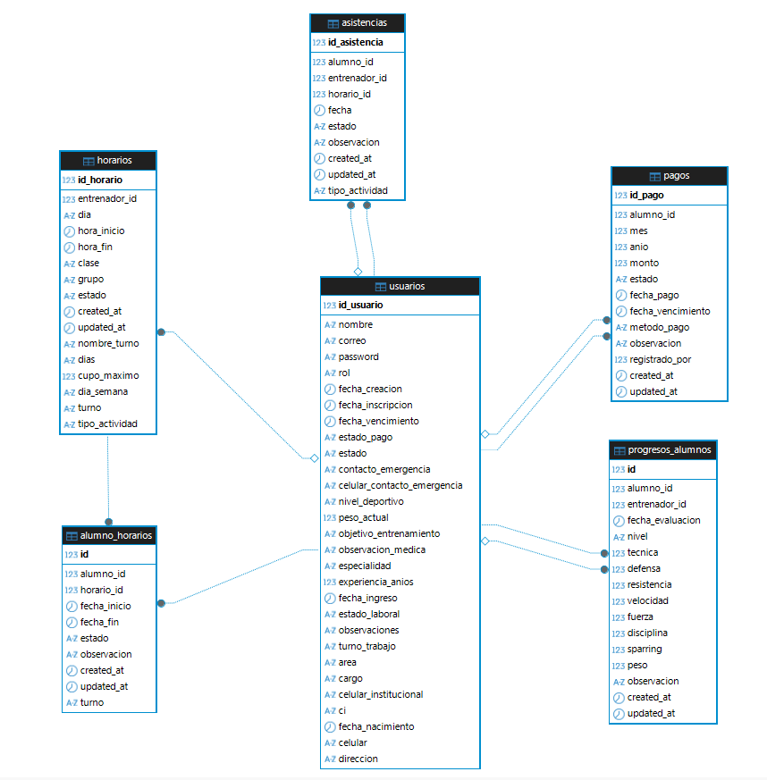
Fuente: Elaboración Propia

4.1.2. IDENTIFICAIÓN DE IDENTIDADES
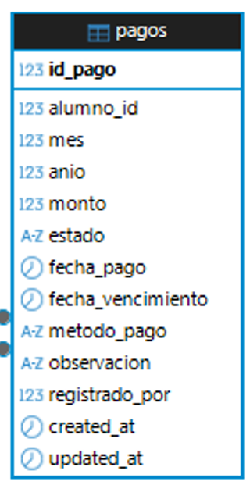
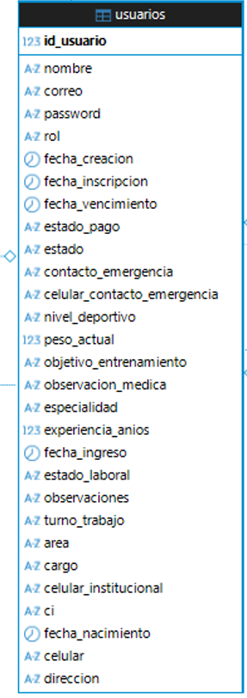
PAGOS
USUARIOS
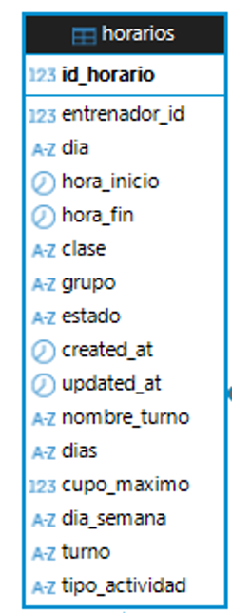
ALUMNO HORARIOS
HORARIOS
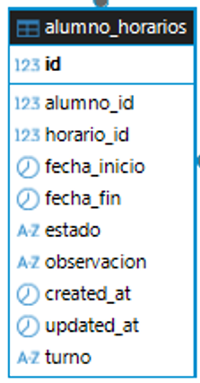

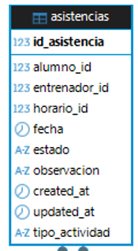
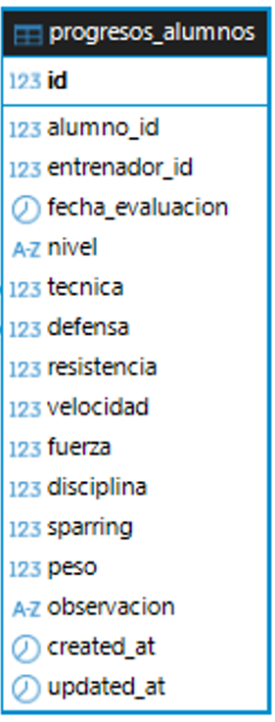
PROGRESOS ALUMNOS
ASISTENCIAS

4.2. DISEÑO DE LA API

4.2.1. RESUMEN DE ENDPOINTS POR MÉTODO HTTP
tabla resumen de endpoints por método HTTP
MÉTODO HTTP | CANTIDAD | FUNCIÓN PRINCIPAL
GET | 33 | Consultar información del sistema, reportes, perfiles, horarios, pagos, asistencias y progreso.
POST | 10 | Registrar nuevos datos, como usuarios, asistencias, horarios, pagos, progreso y asignaciones.
PUT | 4 | Actualizar registros existentes, como usuarios, asistencias, horarios y progreso deportivo.
DELETE | 3 | Eliminar registros autorizados, como usuarios, asistencias y horarios.
Total | 50 | Endpoints implementados en el backend del sistema.

4.2.2. DISTRIBUCIÓN DE ENDPOINTS POR MÓDULO
Tabla Distribución de endpoints por módulo funcional
MÓDULO | CANTIDAD DE ENDPOINTS | MÉTODOS UTILIZADOS
Root | 1 | 1 GET
Auth | 2 | 1 POST, 1 GET
Usuarios | 6 | 3 GET, 1 POST, 1 PUT, 1 DELETE
Dashboard | 1 | 1 GET
Asistencias | 5 | 2 GET, 1 POST, 1 PUT, 1 DELETE
Horarios | 6 | 3 GET, 1 POST, 1 PUT, 1 DELETE
Reportes | 4 | 4 GET
Portal Alumno | 5 | 5 GET
Alumno-Horario | 7 | 3 GET, 4 POST
Pagos | 4 | 3 GET, 1 POST
Progreso | 6 | 4 GET, 1 POST, 1 PUT
Bitácora | 1 | 1 GET
Entrenador | 2 | 2 GET

4.2.3. ENDPOINTS PRINCIPALES DE LA API REST
Tabla Endpoints principales del sistema INVICTUS
N.º | Módulo | Método | Endpoint | Descripción | Autenticación | Roles
1 | Root | GET | / | Verifica el funcionamiento del servidor. | Pública | Sin restricción
2 | Auth | POST | /api/auth/login | Permite iniciar sesión y obtener token JWT. | Pública | Todos
3 | Auth | GET | /api/auth/perfil | Obtiene el perfil del usuario autenticado. | JWT | Usuario autenticado
4 | Usuarios | POST | /api/usuarios | Registra un nuevo usuario. | JWT | Súper Administrador, Administrador, Recepción
5 | Usuarios | GET | /api/usuarios | Lista los usuarios registrados. | JWT | Súper Administrador, Administrador, Recepción, Entrenador
6 | Usuarios | GET | /api/usuarios/me | Obtiene datos del usuario autenticado. | JWT | Usuario autenticado
7 | Usuarios | GET | /api/usuarios/:id | Obtiene detalle de un usuario por ID. | JWT | Súper Administrador, Administrador, Recepción, Entrenador, Alumno
8 | Usuarios | PUT | /api/usuarios/:id | Actualiza datos de un usuario. | JWT | Súper Administrador, Administrador, Recepción
9 | Usuarios | DELETE | /api/usuarios/:id | Elimina un usuario del sistema. | JWT | Súper Administrador, Administrador
10 | Dashboard | GET | /api/dashboard/stats | Obtiene estadísticas del panel de control. | JWT | Súper Administrador, Administrador, Recepción, Entrenador
11 | Asistencias | GET | /api/asistencias | Lista todas las asistencias registradas. | JWT | Súper Administrador, Administrador, Recepción, Entrenador
12 | Asistencias | GET | /api/asistencias/:id | Obtiene una asistencia específica por ID. | JWT | Súper Administrador, Administrador, Recepción, Entrenador
13 | Asistencias | POST | /api/asistencias | Registra una nueva asistencia. | JWT | Súper Administrador, Administrador, Entrenador
14 | Asistencias | PUT | /api/asistencias/:id | Actualiza el registro de una asistencia. | JWT | Súper Administrador, Administrador, Entrenador
15 | Asistencias | DELETE | /api/asistencias/:id | Elimina un registro de asistencia. | JWT | Súper Administrador, Administrador, Entrenador
16 | Horarios | GET | /api/horarios/grilla | Obtiene la grilla visual de horarios. | JWT | Súper Administrador, Administrador, Recepción, Entrenador
17 | Horarios | GET | /api/horarios | Lista todos los horarios registrados. | JWT | Súper Administrador, Administrador, Recepción, Entrenador
18 | Horarios | GET | /api/horarios/:id | Obtiene un horario por ID. | JWT | Súper Administrador, Administrador, Recepción, Entrenador
19 | Horarios | POST | /api/horarios | Crea un nuevo horario. | JWT | Súper Administrador, Administrador
20 | Horarios | PUT | /api/horarios/:id | Actualiza un horario existente. | JWT | Súper Administrador, Administrador
21 | Horarios | DELETE | /api/horarios/:id | Elimina un horario. | JWT | Súper Administrador, Administrador
22 | Reportes | GET | /api/reportes/general | Obtiene el resumen general de reportes. | JWT | Súper Administrador, Administrador
23 | Reportes | GET | /api/reportes/asistencias | Genera reporte de asistencias filtrado por fecha. | JWT | Súper Administrador, Administrador
24 | Reportes | GET | /api/reportes/pagos | Genera resumen de pagos. | JWT | Súper Administrador, Administrador, Recepción
25 | Reportes | GET | /api/reportes/entrenador | Consulta asistencias registradas por el entrenador. | JWT | Entrenador
26 | Portal Alumno | GET | /api/alumno/dashboard | Muestra el dashboard del alumno. | JWT | Alumno
27 | Portal Alumno | GET | /api/alumno/perfil | Muestra el perfil del alumno autenticado. | JWT | Alumno
28 | Portal Alumno | GET | /api/alumno/horarios | Consulta horarios asignados al alumno. | JWT | Alumno
29 | Portal Alumno | GET | /api/alumno/asistencias | Consulta historial de asistencias del alumno. | JWT | Alumno
30 | Portal Alumno | GET | /api/alumno/pago | Consulta el estado de pago del alumno. | JWT | Alumno
31 | Alumno-Horario | POST | /api/alumnos/:id/asignar-horario | Asigna un horario a un alumno. | JWT | Súper Administrador, Administrador, Recepción
32 | Alumno-Horario | POST | /api/alumnos/:id/asignar-turno | Asigna un turno a un alumno. | JWT | Súper Administrador, Administrador, Recepción
33 | Alumno-Horario | POST | /api/alumnos/:id/cambiar-horario | Cambia el horario de un alumno. | JWT | Súper Administrador, Administrador, Recepción
34 | Alumno-Horario | POST | /api/alumnos/:id/cambiar-turno | Cambia el turno de un alumno. | JWT | Súper Administrador, Administrador, Recepción
35 | Alumno-Horario | GET | /api/alumnos/:id/horario-actual | Consulta el horario actual de un alumno. | JWT | Súper Administrador, Administrador, Recepción, Entrenador, Alumno
36 | Alumno-Horario | GET | /api/horarios/:id/alumnos | Lista alumnos asignados a un horario específico. | JWT | Súper Administrador, Administrador, Recepción, Entrenador
37 | Alumno-Horario | GET | /api/turnos/:turno/alumnos | Lista alumnos de un turno específico. | JWT | Súper Administrador, Administrador, Recepción, Entrenador
38 | Pagos | GET | /api/pagos | Lista todos los pagos registrados. | JWT | Súper Administrador, Administrador, Recepción
39 | Pagos | POST | /api/pagos/marcar-pagado | Marca un pago como pagado. | JWT | Súper Administrador, Administrador, Recepción
40 | Pagos | GET | /api/pagos/resumen | Obtiene resumen de pagos. | JWT | Súper Administrador, Administrador, Recepción
41 | Pagos | GET | /api/pagos/alumno/:id/historial | Consulta historial de pagos de un alumno. | JWT | Súper Administrador, Administrador, Recepción, Alumno
42 | Progreso | GET | /api/progresos | Lista todos los registros de progreso. | JWT | Súper Administrador, Administrador, Entrenador
43 | Progreso | POST | /api/progresos | Crea un nuevo registro de progreso. | JWT | Súper Administrador, Administrador, Entrenador
44 | Progreso | PUT | /api/progresos/:id | Actualiza un registro de progreso existente. | JWT | Súper Administrador, Administrador, Entrenador
45 | Progreso | GET | /api/progresos/mis-progresos | Consulta los progresos del alumno autenticado. | JWT | Alumno
46 | Progreso | GET | /api/progresos/alumno/:id | Consulta historial de progreso de un alumno específico. | JWT | Súper Administrador, Administrador, Entrenador, Alumno
47 | Progreso | GET | /api/progresos/reportes/resumen | Obtiene resumen general de progreso deportivo. | JWT | Súper Administrador, Administrador, Entrenador
48 | Bitácora | GET | /api/bitacora | Lista registros de auditoría del sistema. | JWT | Solo Súper Administrador
49 | Entrenador | GET | /api/entrenador/mis-horarios | Consulta horarios asignados al entrenador autenticado. | JWT | Entrenador
50 | Entrenador | GET | /api/entrenador/mis-alumnos | Consulta alumnos asignados al entrenador autenticado. | JWT | Entrenador

4.3. PROTOTIPADO DE INTERFAZ
El prototipado de interfaz del Sistema Web Full Stack para la Gestión Integral de la Academia de Boxeo INVICTUS fue diseñado con el propósito de ofrecer una experiencia visual clara, ordenada e intuitiva para los diferentes usuarios del sistema. La interfaz cumple una función importante dentro del prototipo tecnológico, debido a que permite que los usuarios interactúen con los módulos de autenticación, gestión de usuarios, alumnos, entrenadores, pagos, horarios, asistencias, reportes, perfiles y progreso deportivo.
El diseño de la interfaz se organizó tomando en cuenta los roles definidos en el sistema: Súper Administrador, Administrador, Recepción/Cajero, Entrenador y Alumno/Deportista. Esta organización permite que cada usuario visualice únicamente las opciones que corresponden a sus funciones, evitando confusiones y reduciendo el riesgo de acceso a módulos no autorizados. De esta forma, el prototipo no solo responde a criterios visuales, sino también a criterios de seguridad y control de acceso.
La interfaz principal se estructura mediante una pantalla de inicio de sesión, un panel principal o dashboard, un menú lateral de navegación, formularios de registro y edición, tablas de consulta, tarjetas informativas y planillas visuales para el control de asistencia. Estos elementos fueron considerados para facilitar el uso del sistema, mejorar la organización de la información y permitir que las tareas administrativas y deportivas se realicen de manera más rápida

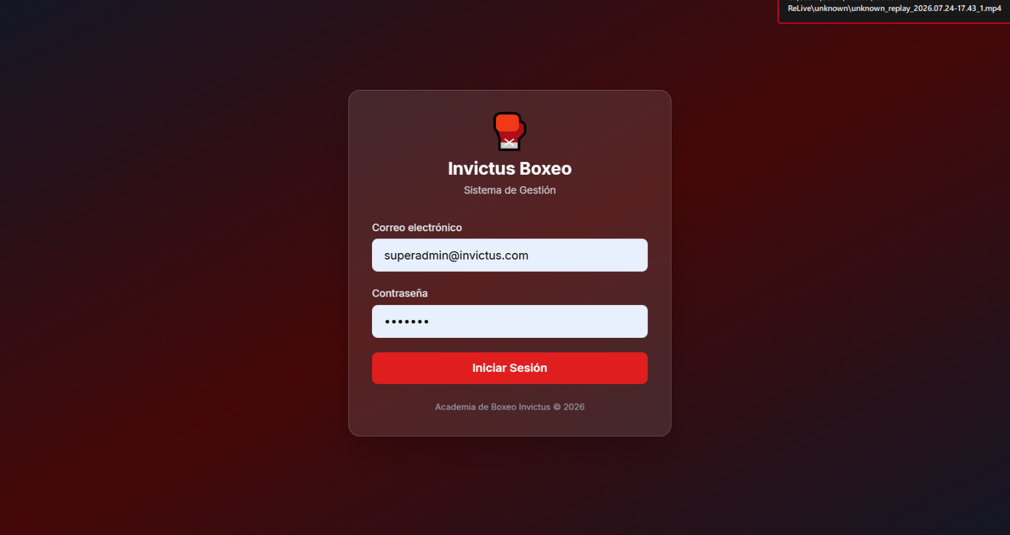
Ilustración inicio sesión

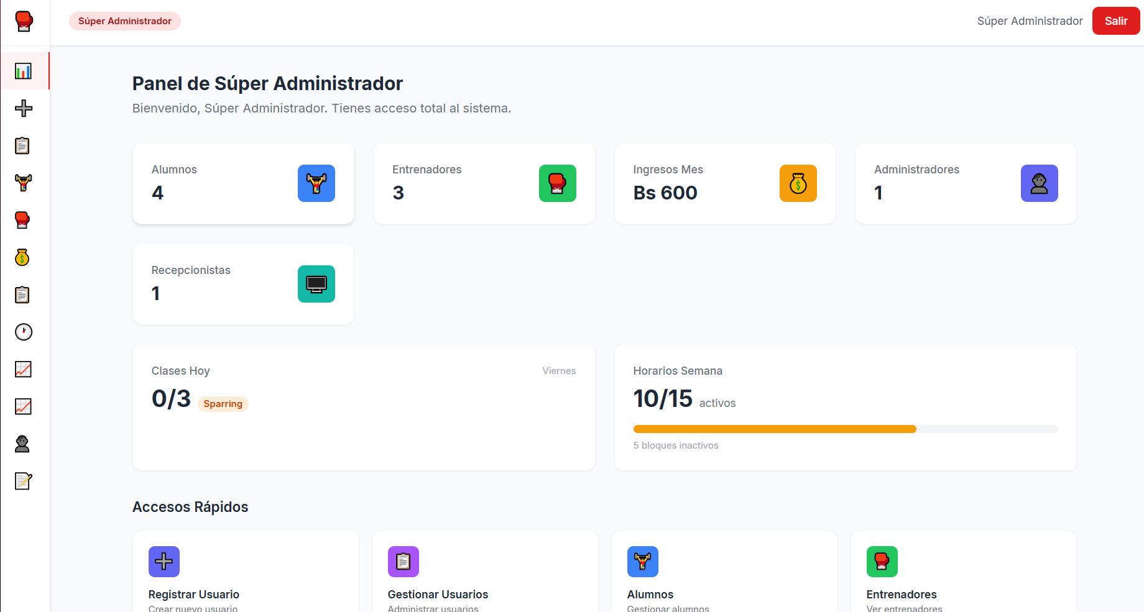
Ilustración dashboard

Ilustración Menú lateral de navegación
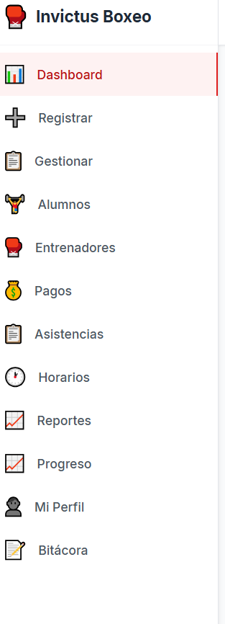

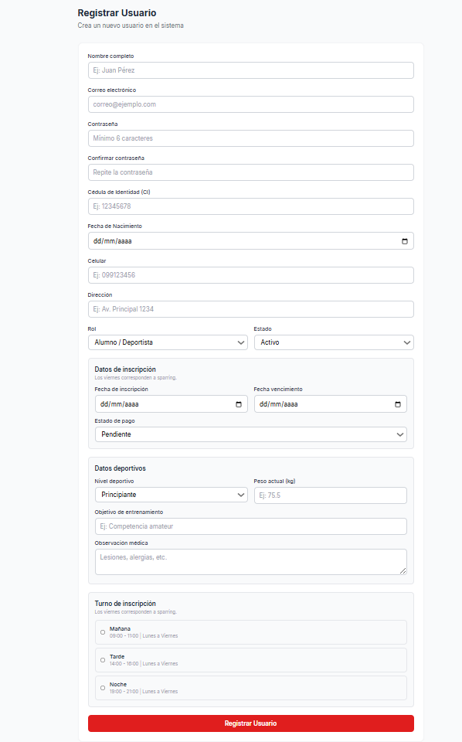
Ilustración Formularios dinámicos de registro y edición

Ilustración

4.4. Arquitectura de software
La arquitectura del sistema se organiza bajo un enfoque web de tres capas. Esta decisión permite separar la presentación, la lógica de negocio y la persistencia de datos. La guía de estructura del prototipo señala que esta parte debe explicar cómo se organizan las capas del software para garantizar mantenibilidad, escalabilidad y adaptación a futuros cambios .
La capa de presentación corresponde al frontend desarrollado con React. Esta capa se encarga de mostrar la interfaz del sistema, capturar datos ingresados por los usuarios y enviar solicitudes hacia el backend. En esta capa se encuentran las pantallas de login, dashboards, formularios, tablas, módulos de pagos, horarios, asistencias, perfiles y progreso.
La capa de lógica de negocio corresponde al backend desarrollado con Node.js y Express.js. Esta capa recibe las solicitudes del frontend, valida la información, aplica reglas de negocio, controla permisos, procesa operaciones y se comunica con la base de datos. En esta capa se implementan rutas, controladores, middlewares, validaciones y manejo de errores.
La capa de datos corresponde a la base de datos relacional. Esta capa almacena la información del sistema de manera estructurada y permite realizar consultas, registros, actualizaciones y eliminación de datos. La base de datos contiene información relacionada con usuarios, alumnos, entrenadores, pagos, horarios, asistencias y progreso deportivo.
La comunicación entre frontend y backend se realiza mediante una API REST. El frontend envía solicitudes HTTP al servidor, y el backend responde con datos en formato JSON. Esta forma de comunicación permite separar la interfaz visual de la lógica interna del sistema, facilitando el mantenimiento y permitiendo futuras integraciones.

4.5. Seguridad y control de acceso
La seguridad y el control de acceso forman parte del diseño de la solución porque el sistema administra información personal, administrativa y deportiva. La estructura oficial indica que esta sección debe definir políticas, protocolos y mecanismos para proteger la integridad de los datos, la privacidad de los usuarios y reducir vulnerabilidades críticas .
En el sistema INVICTUS, la seguridad inicia con la autenticación de usuarios. Cada usuario debe ingresar credenciales válidas para acceder al sistema. Una vez autenticado, el backend genera un token que permite identificar al usuario en las siguientes solicitudes. Este token se utiliza para proteger rutas privadas y verificar que el usuario tenga una sesión válida.
El control de acceso se basa en roles. Cada rol cuenta con permisos específicos según las funciones que cumple dentro de la academia. El Súper Administrador tiene acceso total al sistema. El Administrador gestiona los procesos operativos. Recepción/Cajero registra alumnos y pagos. El Entrenador gestiona asistencia y progreso deportivo. El Alumno o Deportista consulta únicamente su información personal.
El sistema también protege las contraseñas mediante hash. Esto evita que las contraseñas sean almacenadas en texto plano dentro de la base de datos. Además, se aplican validaciones tanto en frontend como en backend para evitar registros incompletos, errores de formato, fechas inválidas, montos incorrectos o acciones no permitidas.
Otra medida de seguridad corresponde al uso de variables de entorno. Estas permiten proteger datos sensibles como credenciales de base de datos, puerto del servidor y clave secreta para tokens. De esta manera, dicha información no queda escrita directamente dentro del código fuente.
La seguridad también debe considerar la comunicación entre cliente y servidor. Aunque el prototipo pueda ejecutarse en un entorno local, en una implementación real se recomienda utilizar HTTPS para cifrar la información transmitida. Esto es importante porque el sistema maneja datos personales, credenciales, pagos, asistencias y evaluaciones deportivas.

4.6. Estrategia de calidad y pruebas
La estrategia de calidad y pruebas define los criterios utilizados para verificar que el sistema funcione correctamente. La estructura oficial señala que esta sección debe explicar los criterios técnicos para asegurar el funcionamiento del software y mantener su estabilidad durante las iteraciones .
En el proyecto INVICTUS, la calidad del prototipo se valida principalmente mediante pruebas funcionales por módulo y por rol. Estas pruebas permiten comprobar si cada funcionalidad cumple con el comportamiento esperado. Por ejemplo, se verifica que el login permita acceder solo con credenciales válidas, que los usuarios visualicen únicamente las opciones de su rol, que los alumnos puedan registrarse correctamente, que los pagos se guarden con montos y fechas válidas, que los horarios se muestren por turno y que la asistencia se registre sin permitir fechas futuras.
También se consideran pruebas de integración, debido a que el sistema depende de la comunicación entre frontend, backend y base de datos. Estas pruebas permiten verificar que las solicitudes realizadas desde React lleguen correctamente al servidor, que Express.js procese los datos, que la base de datos almacene la información y que la respuesta retorne correctamente al usuario.
Las pruebas de seguridad se orientan a revisar el acceso por roles, la protección de rutas privadas, el uso de token, el hash de contraseñas y la validación de datos. Estas pruebas son necesarias para evitar que usuarios no autorizados ingresen a módulos restringidos o realicen acciones que no les corresponden.
La estrategia de calidad también incluye revisión de errores durante el uso del sistema. Cada error detectado permite realizar correcciones y mejorar el prototipo. Esta forma de trabajo se relaciona con el enfoque Lean, porque permite construir, medir y aprender a partir del funcionamiento real de la solución.

BIBLIOGRAFÍA
Hernández Sampieri, R., Fernández Collado, C., & Baptista Lucio, P. (2014). Metodología de la investigación. McGraw-Hill Education.
Kendall, K. E., & Kendall, J. E. (2011). Análisis y diseño de sistemas. Pearson Educación.
Pressman, R. S., & Maxim, B. R. (2020). Ingeniería de software: Un enfoque práctico. McGraw-Hill Education.
Ries, E. (2011). The Lean Startup: How Today’s Entrepreneurs Use Continuous Innovation to Create Radically Successful Businesses. Crown Business.
Sommerville, I. (2016). Software Engineering. Pearson.
Womack, J. P., & Jones, D. T. (2003). Lean Thinking: Banish Waste and Create Wealth in Your Corporation. Free Press.
Fielding, R. T. (2000). Architectural Styles and the Design of Network-based Software Architectures. University of California, Irvine.
Kendall, K. E., & Kendall, J. E. (2011). Análisis y diseño de sistemas. Pearson Educación.
Laudon, K. C., & Laudon, J. P. (2016). Sistemas de información gerencial. Pearson Educación.
OWASP Foundation. (2021). OWASP Top 10: The Ten Most Critical Web Application Security Risks. OWASP Foundation.
Pressman, R. S., & Maxim, B. R. (2020). Ingeniería de software: Un enfoque práctico. McGraw-Hill Education.
Ries, E. (2011). The Lean Startup: How Today’s Entrepreneurs Use Continuous Innovation to Create Radically Successful Businesses. Crown Business.
Sommerville, I. (2016). Software Engineering. Pearson.
Womack, J. P., & Jones, D. T. (2003). Lean Thinking: Banish Waste and Create Wealth in Your Corporation. Free Press.
React. (2026). React Documentation. Meta Open Source.
Node.js. (2026). Node.js Documentation. OpenJS Foundation.
Express.js. (2026). Express Documentation. OpenJS Foundation.
Oracle. (2026). MySQL Documentation. Oracle Corporation.
IETF. (2015). RFC 7519: JSON Web Token (JWT). Internet Engineering Task Force.
NPM. (2026). Bcrypt package documentation.
NPM. (2026). Jsonwebtoken package documentation.

